广东省行政许可事项标准 (事项编码: )
国有建设用地使用权划拨审核业务手册
惠来县国土资源局 2016－XX－XX发布 2016－XX－XX实施
一、受理范围
1.具备划拨国有土地使用权申请条件的 法人、其他组织。
2.1）土地来源合法；
2）符合《划拨用地目录》或其他政策性文件规定；
3）土地界线、权属清楚无争议。

二、设立依据
1. 《中华人民共和国土地管理法》 第54条。
2. 中华人民共和国土地管理法 第五十三条。
三、实施机关
本行政许可办理机关为惠来县国土资源局，分为二级，分别为地市级、区（县）级。
1.权责划分(市)：
国有建设用地使用权划拨审核
2.权责划分(县)：
国有建设用地使用权划拨审核
四、许可条件
1.满足下列全部条件
1)符合《划拨用地目录》规定
2)土地界线、权属清楚无争议
3)经县人民政府同意
4)土地来源合法
五、申请材料
纸质申请材料采用A4纸，手写材料应当字迹工整、清晰，复印件申请人均应签名、复印清晰、大小与原件相符。
划拨国有土地使用权申请材料目录
1.县人民政府同意用地批复；
2.计划部门立项文件；
3.选址意见；
4.预审报告；
5.用地申请；
6.法人身份证及资格证明；
7.建设资金落实证明；
8.县城规局出具的整套资料（图、表、证、书）；
9.涉及消防、环保、地质、矿产等应由相关主管部门出具审查意见；
10.交清地价收据；
11.国土部门认为必需的其他资料。

材料名称 | 要求 | 原件  份数（份/套） | 复印件  份数（份/套） | 纸质/电子版
县人民政府批复 | 原件 | 1 | 0 | 纸质
计划部门立项文件 | 原件核对，复印件盖章 | 1 | 1 | 纸质
选址意见 | 原件核对，复印件盖章 | 1 | 1 | 纸质
预审报告 | 原件核对，复印件盖章 | 1 | 1 | 纸质
用地申请 | 原件 | 1 | 0 | 纸质
法定代表人身份证 | 原件核对，复印件盖章 | 1 | 1 | 纸质
建设资金落实证明 | 原件核对，复印件盖章 | 1 | 1 | 纸质
城规局出具的整套资料（图、表、证、书） | 原件 | 1 | 0 | 纸质
涉及消防、环保、地质、矿产等应由相关主管部门出具审查意见 | 原件核对，复印件盖章 | 1 | 1 | 纸质
交清地价收据 | 原件核对，复印件盖章 | 1 | 1 | 纸质
国土部门认为必需的其他资料 | 原件核对，复印件盖章 | 1 | 1 | 纸质
六、许可证件
许可证件为<<划拨用地批文及《国有建设用地划拨决定书》>> (证书样本见附录A), 证件有效期长期有效。
七、许可时限
受理时限：0工作日。自接到申请之日即时内作出受理或不予受理决定。
法定办理时限：20工作日。
承诺办理时限:20工作日。自受理之日起20个工作日内办结
八、许可收费
不收费
九、许可流程
1.申请
1）受理范围和申请材料目录的公开。实施机关应公开受理范围并一次性告知需要提交的全部申请材料。本事项所涉及的申请书格式文本和示范文本应公开并可获取。
2）申请接收。实施机关应接收申请人提交的本事项的申请。
3）登记。受理人在接收到申请后，应登记申请人所提交的申请材料及接收时间。
4）为申请人提供的帮助。实施机关应指导申请人填写申请材料，对格式文本填写错误的，允许申请人更正。申请人以口头方式提出申请的，实施机关应告知申请人以书面方式提出。申请人通过书面提出申请的，实施机关应告知申请人需符合申请的法定形式。
2、 受理
1）在申请人提交申请材料后，对申请材料进行初审。
2）补正材料。因申请人材料不齐全或不符合法定形式而需申请人补正申请材料的，受理人应当要求申请人在5个工作日内一次性予以补正。逾期没有收到补正材料通知的，即为申请已被受理。
3、审查
县国土资源局对申请人申报的行政事项作出受理决定之日起25个自然日内对申请进行审核。
4、决定
县国土资源局结合初审意见、分管领导意见以及上报的相关文件5个工作日内作出决定。
5、证件制作和送达。

本事项的办理流程如下图所示
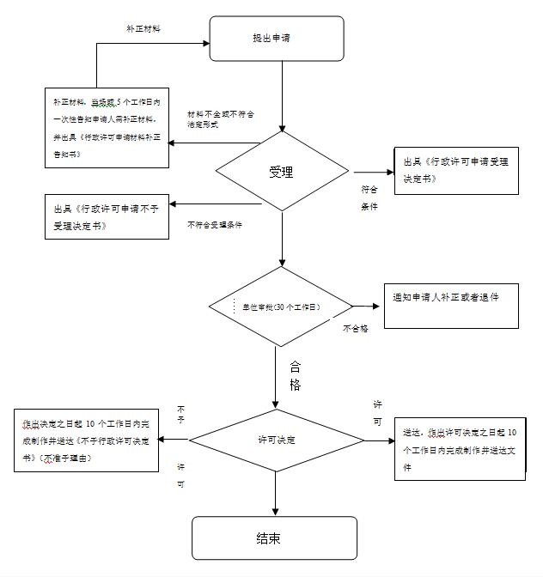
图1 国有建设用地使用权划拨审核办理流程
十、咨询、及许可进程查询
- 咨询
1) 岗位职责和权限。实施机关工作人员有义务准确、可靠地答复行政审批申请人的疑问。申请人按照实施机关提供的信息提交行政审批申请的，实施机关应视为符合规定，不得拒绝接受。
2) 咨询途径。实施机关提供窗口、电话、网上、信函等咨询方式。具体相关信息见附录B。相关信息通过以下网址向社会公开：无
3) 咨询回复：窗口或电话咨询的，能当场回复的，应当场回复，不能当场回复的，应在24小时内以电话的形式回复
- 许可进程查询
实施机关应为申请人提供审批进程查询的方式。查询电话及查询网址：无
十一、监督检查
1.书面检查 无
2.实地检查 无
3.投诉举报
4.诚信档案 无
十二、表单及文书表单及文书
1.国有建设用地划拨决定书.JPG,见附件1;
2.附件2_窗口流程图.png,见附件2;
3.内部许可流程图.jpg,见附件3;
4.《国有建设用地使用权划拨审核》业务手册.doc,见附件4;
5.决定环节量化表.doc,见附件5;
6.初审环节量化表.doc,见附件6;
7.审核环节量化表.doc,见附件7;
8.投诉举报.doc,见附件8;

